吉首大学教学质量监控与评估中心
教评通[2024]2号
关于推荐2023-2024学年优秀学生教学信息员和2024-2025学年学生教学信息员的通知
各学院：
为进一步完善学校教学质量监控体系，强化“以学生为中心”的教学理念，加强教学信息的反馈，促进学生与教师、管理部门的沟通与交流，根据《吉首大学学生教学信息员工作管理办法》，现进行2023-2024学年优秀学生教学信息员评选和2024-2025学年学生教学信息员推荐工作，现将有关事项通知如下：
一、2023-2024学年优秀学生教学信息员评选工作
请各学院认真总结2023-2024学年教学信息反馈工作，评选并推荐优秀学生教学信息员，优秀学生教学信息员推荐比例为学院教学信息员的20%（已评定为校级优秀学生教学信息员的不重复推荐，具体名单详见附件3）。学院提交《2023-2024学年优秀学生教学信息员推荐表》到教务处质量科。学校评定后发文。
二、2024-2025学年学生教学信息员推荐工作
请各学院认真做好学院2024-2025学年校级学生教学信息员的推荐与学院学生教学信息员的选拔和聘任工作，学生教学信息员一学年一聘。院级学生教学信息员原则上为各班学习委员。校级学生教学信息员主要从大二、大三学生中推荐，每个学院推荐一名，由学生所在学院推荐或学生本人向所在学院自荐，学院审核。学院提交《吉首大学2024-2025学年校级学生教学信息员推荐表》到教务处质量科。学校审定后发文。
校级学生教学信息员推荐条件如下：
1.思想品德优良，有参与教学管理的积极性，秉公办事，敢于发表意见，能代表同学反映意见；
2.学习态度端正，成绩优良，有良好的学习方法和学习习惯；
3.工作责任心强，有较强的组织管理能力和团结协作精神。
三、注意事项
1.时间安排：9月9日前报送《2023-2024学年优秀学生教学信息员推荐表》、《2023-2024学年优秀学生教学信息员汇总表》和《吉首大学2024-2025学年校级学生教学信息员推荐表》，10月14日前报送《学院2024-2025学年院级学生教学信息员推荐表》。
2.材料报学院教学院长审批，电子版、纸质版材料由学院教务办汇总上报。
3.材料报送：吉首校区纸质版交至教务处质量科尹小兰老师，电子版发送邮箱(254757754@qq.com)；张家界校区交至教学科研与学生事务中心满祥老师处，电子版发送至邮箱（1545140707@qq.com）。

附件：
1．2023-2024学年优秀学生教学信息员推荐表
2. 2023-2024学年优秀学生教学信息员汇总表
3. 2023-2024学年校级优秀学生教学信息员初评名单
4. 吉首大学2024-2025学年校级学生教学信息员推荐表
5．学院2024-2025学年院级学生教学信息员推荐表

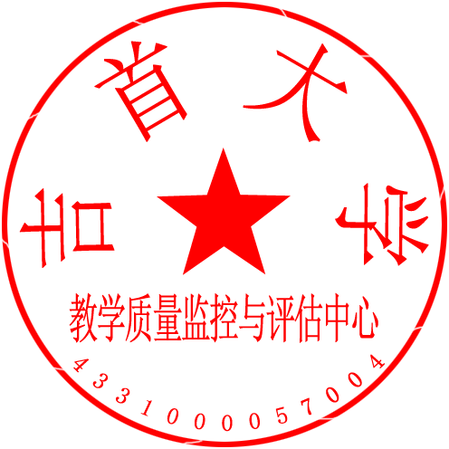

教学质量监控与评估中心
2024年9月2日

